Муниципальное бюджетное общеобразовательное учреждение

средняя общеобразовательная школа с. Красное

Игра «Главней всего – погода в доме»

Подготовила: Коротеева Е.А.

учитель музыки

филиал МБОУ СОШ с.Красное

в с.Ищеино

Игра «Главней всего – погода в доме» — это увлекательное мероприятие, которое помогает детям раскрыть свой творческий потенциал, осознать важность семьи в жизни человека и развить коммуникативные навыки.

Цель игры — актуализировать знания детей о музыкальных инструментах и коллективах, популярных детских песнях. Кроме того, игра способствует развитию речи, мышления и умения слушать, а также воспитывает чувство гордости, любви и уважения к своей семье.

Для проведения игры потребуется оборудование: репродукции картин, карточки с заданиями и маршрутные листы для жюри.

Правила игры:

1. Игра состоит из нескольких раундов, в каждом из которых задаётся определённое количество вопросов. Жюри заполняет маршрутный лист.
2. Победитель определяется по количеству набранных очков, которые даются только за правильные ответы.
3. Также оценивается быстрота реакции, чувство юмора, артистизм, находчивость и креативность участников команд.

**Начало игры.**

**Вступление.** В этих словах — глубокий смысл:

- Слова «семья, любовь и верность»

Огромный смысл в себе несут.

Там, где семья, — всегда есть нежность,

Там, где любовь, — всегда нас ждут.

В семейном кругу мы с вaми растём,

Основа основ – родительский дом.

В семейном кругу все корни твои,

Во взрослую жизнь ты войдёшь из семьи.

В нашей школе есть свой особый коллектив — это наша классная семья, наша школьная команда. Сегодня мы предлагаем определить самую музыкально эрудированную семью. Встречайте две команды!

В состав каждой семьи входят: эрудит,  художник,  музыкант,  актёр и капитан команды.

Игра состоит из четырёх раундов. За ходом игры наблюдают, оценивают и подсчитывают результаты члены жюри — преподаватели и другие эксперты.

По традиции мы начнём с разминки. Каждой команде необходимо разгадать загадки. Загадки читаются по очереди: одна команда отвечает на загадку, затем ход переходит к следующей команде. На ответ даётся не более трёх секунд. Жюри присуждает по одному баллу за каждый правильный ответ.

1.Он руками машет плавно,

Слышит каждый инструмент.

Он в оркестре самый главный,

Он в оркестре - президент. (Дирижер)

2. Проверяют звук и тон

Инструментом... (Камертон)

3. На концерте, без сомненья,

Это возглас восхищенья. (Браво)

4.И музыку вместе они исполняют.

Бывает он струнный и духовой,

Эстрадный, народный и всякий другой. (Оркестр)

5. Как монолог музыкальный зовется,

Когда он на сцене артистом поется? (Ария)

6.В нем четыре музыканта,

Виртуоза и таланта,

Пропоют любой мотив.

Как зовется коллектив? (Квартет)

7.Рояль с баяном подружились

И навсегда объединились.

А ты названье угадаешь

Содружество мехов и клавиш? (Аккордеон)

8.Сон и отдых позабыты:

Песню пишет (Композитор)

9.Чтобы всюду ноты-точки

Размещались по местам,

Пять линеек нотной строчки

Мы назвали…(Нотный стан)

10.Завитой, красивый знак

Нарисуем мы вот так.

Он велик и всемогущ,

Это наш …(Скрипичный ключ)

11.Звенит струна, поет она,

И песня всем ее слышна.

Шесть струн играют, что угодно,

А инструмент тот вечно модный.

Он никогда не станет старым.

Тот инструмент зовем.... (гитарой)

12.В театре очень интересно,

Когда в спектакле все поют.

И музыку играл оркестр.

Спектакль как же назовут? (Опера)

13. Песню запоем все вместе,

Зазвучит по школе песня.

Складно, слаженно и дружно.

Вместе петь, ребята, нужно.

Песней полон коридор —

Так старается наш... (хор)

14. Балы... балы... и музыка играет,

На танец даму кавалеры приглашают.

Французский танец движет силуэт,

А танец называем... (менуэт)

15. Запись нот объединяет

Инструментов голоса,

Что в оркестре-то играют:

Птичка — флейта, волк — труба.

Запись нот в такой текстуре

Называют... (партитурой)

16. Все герои спектакля на сцене танцуют –

Не поют, не играют и не рисуют...

Прекраснее спектакля в театрах нет,

А называется он просто — ... (балет)

**1 бой – Эрудиты, вперёд!**

В этом конкурсе вам предстоит выполнить два задания. За каждый правильный ответ команда получает 5 баллов.

***Для первой команды:***

***Первый этап:***

1. Этот инструмент называют королевой. Без него не обходится ни один симфонический оркестр. Многие композиторы писали для него солирующие партии, некоторые — боготворили его. Он похож на человека: у него плавные закругления и тонкая талия*. (Полонез)*

2. Без этого танца не обходился ни один придворный бал. Открывая бал, все гости должны были принять участие в парадном шествии. Под горделивое величавое звучание музыки в трёхдольном размере длинной вереницей выступали танцующие, изящно приседая в конце фразы. При этом они явно демонстрировали свои платья и причёски. *(Скрипка)*

***Второй этап: «Правильное словосочетание».***

Соедините стрелками слова из двух столбиков так, чтобы получились верные словосочетания. За каждое правильное сочетание — 1 балл.

Большой Гармошка

Мажорный Гусли

Концертный Оркестр

Комическая Рожок

Духовой Зал

Звончатые Опера

Губная Барабан

Английский Лад

**Для второй команды**

**Первый этап:**

1. Предтечей этого знаменитого танца является австрийский народный танец лендлер, в котором партнёры исполняют круговые движения, при этом подпрыгивая и обнимая друг друга. Однако даже на родине этого танца, в Вене, в начале XIX века существовал официальный запрет на его исполнение более 10 минут. Этот запрет был введён российским императором Павлом I. Но сегодня этот танец по праву считается королём бальных танцев. *(Вальс)*

2.Название этого «самого русского» музыкального инструмента происходит от татарского слова «дитя». Назовите его*. (Балалайка)*

**Второй этап: «Правильное словосочетание».**

Соедините слова из двух колонок так, чтобы получились верные словосочетания. Один балл за каждое правильное сочетание.

Большой Гармошка

Мажорный Гусли

Концертный Оркестр

Комическая Рожок

Духовой Зал

Звончатые Опера

Губная Барабан

Английский Лад

Мы отправляем свои ответы жюри. Пока жюри подводит итоги первого этапа, я предлагаю вам чуть - чуть посоревноваться.

**Соревнование «Отгадай мелодию из продуктов»**

Звучит инструментальная версия композиции, а участники должны определить, о каких продуктах идёт речь в песне.

1.Малина

2.Мед

3.Такос,буррито

4.Яйца

5.Бананы

6.Шоколад

7.Бананы,кокосы

8.Варенье

9.Эскимо

***Слово жюри***.

**2 бой – конкурс Художников.**

***Предварительный этап***

- Приглашаются Художники (от команды 2 человека).

Капитаны подходят к жюри для жеребьёвки. Жюри записывает название музыкального инструмента, выдаёт ведущему образцы (не оглашая название инструмента) и лист чистой бумаги. У команды с собой карандаши, фломастеры, ножницы, линейка, один файл.

**1 задание.**

• Нарисовать по образцу музыкальный инструмент

• Подписать название инструмента

• Подписать название деталей инструмента (за каждую надпись 1 бал)

• Нарисовать рамку – контур вокруг музыкального инструмента

• Вырезать по контуру и сделать пазлы (разрезать на 10 замысловатых частей). Всё положить в файл.

***Основной этап***

На сцену приглашаются участники конкурса Художников с готовыми пазлами.

• Конверт с пазлами нужно передать другой команде (указывает ведущий) с рекомендациями (необходимо усложнить поисковую работу противнику).

Время – 30 секунд для каждой команды. Жюри следит за регламентом.

**2 задание**

• Каждая команда за рабочими столами восстанавливает рисунок (приклеивает пазлы на чистый лист бумаги). По сигналу работа прекращается. Результаты представляются зрителям.

Время – 2 минуты. Работы передаются жюри.

***Жюри подводит итоги.***

**3-бой – Конкурс музыкантов**

Третий этап соревнования — это конкурс для музыкантов под названием **«Из песни слов не выкинешь».**

Сейчас прозвучат фрагменты песен, которые исполняют персонажи мультфильмов. Ваша задача — определить героя и название мультфильма, в котором звучит эта песня.

1.«А я не хочу, не хочу по расчету! А я по любви, по любви хочу!» (принцесса Забава из м/ф «Летучий корабль»).

2. «Дождик босиком по земле прошел, клены по плечам хлопал» (Леопольд из м/ф «Лето кота Леопольда).

3. «Я на солнышке лежу, я на солнышке гляжу, все лежу и лежу…» (Львенок из м/ф «Как львенок и черепаха пели песню).

4. «Ах ты, бедная моя Трубодурочка, посмотри, как исхудала фигурочка! Я заботами тебя охвачу!» (король из м/ф «По следам бременских музыкантов).

5. «Меня не пугают ни волны, ни ветер, плыву я к единственной маме на свете».(Мамонтенок из м/ф «Мама для мамонтенка»).

6. «Наконец сбываются все мечты, лучший мой подарочек-это ты». (волк из м/ф «Ну, заяц, погоди!»).

7.« «И не важно, чем он занят, если он худеть не станет, а уж он худеть не станет никогда! Да!» (Винни Пух из м/ф «Винни Пух»).

8. Мы плывем на льдине как на бригантине по седым суровым морям». (Мама медвежонка Умки из м/ф «Умка»).

9. «Кабы не было зимы в городах и селах, никогда б не знали мы этих дней веселых» (Мама дяди Федора из м/ф «Зима в Простоквашино»).

10. «Соломою своею я думать не умею, хотел бы попросить я у Гудвина ума». (Страшила из м/ф «Волшебник изумрудного города»).

ПРОДОЛЖИ….

1. Вместе весело шагать….. (по просторам, по просторам)

2. Солнечный круг, небо вокруг - …. (это рисунок мальчишки)

3. Дружба крепкая не сломается….. (не расклеится от доджей и вьюг)

4. Меня не пугают ни волны, и ветер….. (плыву я к единственной маме на свете)

5. Жили у бабуси…. – (два веселых гуся)

6. Спят усталые игрушки….. (книжки спят, одеяла и подушки ждут ребят)

**4. Бой Актеров «Повтори»**

Перед вами — репродукции знаменитых произведений искусства. Используя подсказки своей команды, вам нужно воссоздать содержание этих картин. На подготовку даётся 30 секунд. Команда-соперник должна угадать название картины и автора. За это она получает дополнительный балл. Название картины и её изображение находятся в конверте. Увидеть картину может только актёр.

1. «Опять двойка», Ф.Решетников

2. «За завтраком», З.Серебрякова

3. «Веселая минутка», А.Ржевская

4. «Жатва», А.Пластов

1. 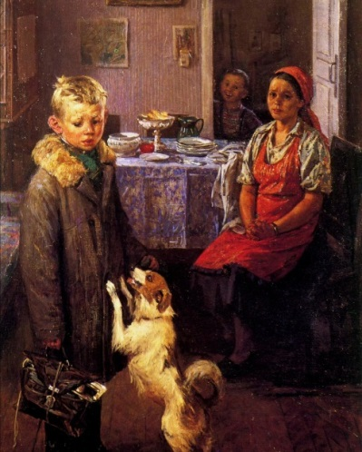 2. 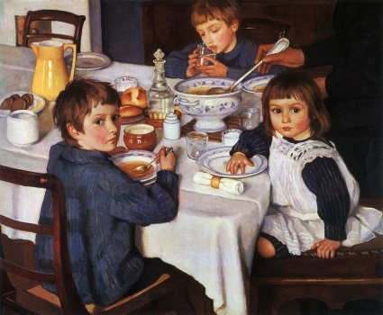

3. 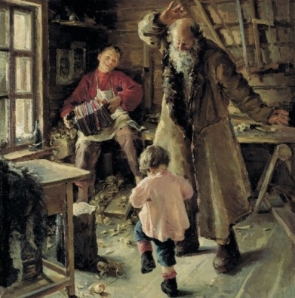 4.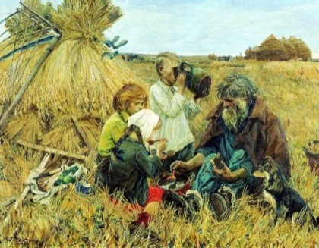

Слово жюри

В завершение хотелось бы сказать:

Пусть семья всегда будет для вас на первом месте! Ведь истинное счастье — это любовь и забота близких, которые всегда рядом. Пусть в вашем доме всегда звучит детский смех и топот маленьких ножек. Пусть в вашем доме царит спокойствие и гармония!